实验五 译码器电路原理及应用
陶昕璨 24325242
- 实验目的：
- 熟悉译码器的功能与使用方法
- 设计一个带控制端的半加半减器
- 掌握用中规模集成电路（MSI）设计的组合逻辑电路的方法
- 实验设备：
- 数字电路实验箱、逻辑分析仪
- 器件：74LS00，74LS197，74LS138，74LS40
- 实验原理：
1. 74LS138（3-8线译码器）的工作原理，输入输出
2. 利用74LS138实现组合逻辑电路的设计方法，还可以产生任何形式的三变量组合逻辑函数
四、实验方法和步骤：
1。.根据功能表做出真值表
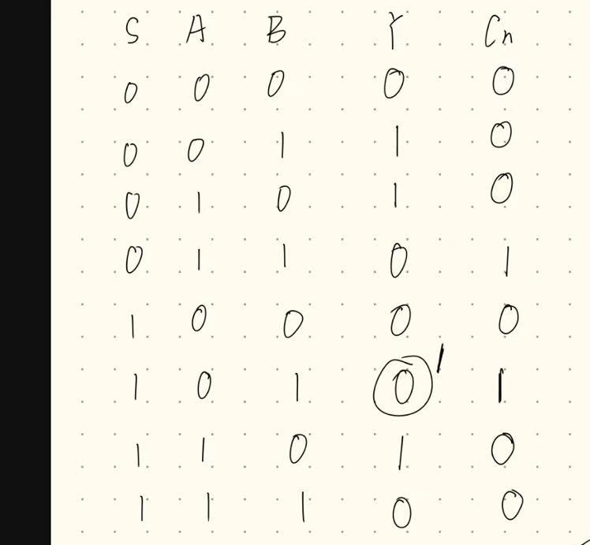
2.得到逻辑表达式
Y=m1+m2+m5+m6，Cn=m3+m5
3.设计组合逻辑电路，并用Proteus软件画出电路图并进行仿真测试
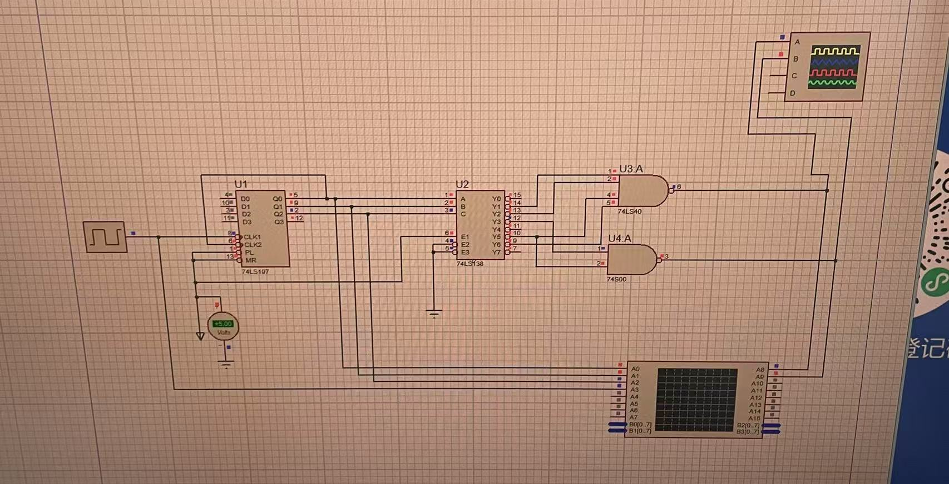

注意：74LS138的输出为m取反，使用与非门
G2A ̅̅̅̅̅̅、G2B ̅̅̅̅̅̅接低电平，G1 接高电平
4.得到运行结果（逻辑分析仪）
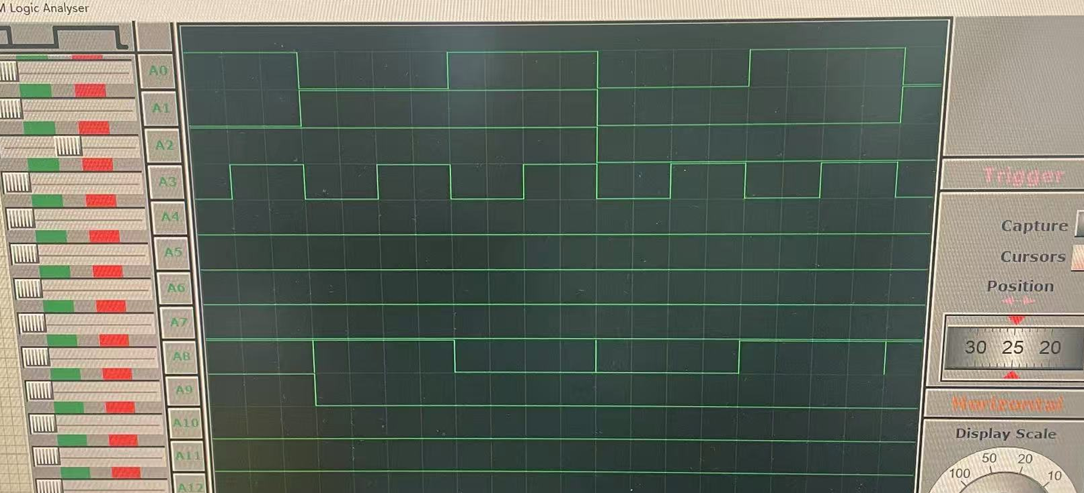
5.在数字电路实验箱构建逻辑电路：
74LS197 的 CP0 接10KHz 连续脉冲，74LS197的Q2，Q1，Q0分别与74LS38的C、B、A，相连，。使用示波器数字通道观测 并记录CP0、 G1、C、B、A和Y0 、Y1 、Y2 、Y3 、Y4 、Y5 、Y6 、Y7波形，分析波形之间的相位关系
五、验证（结果）：
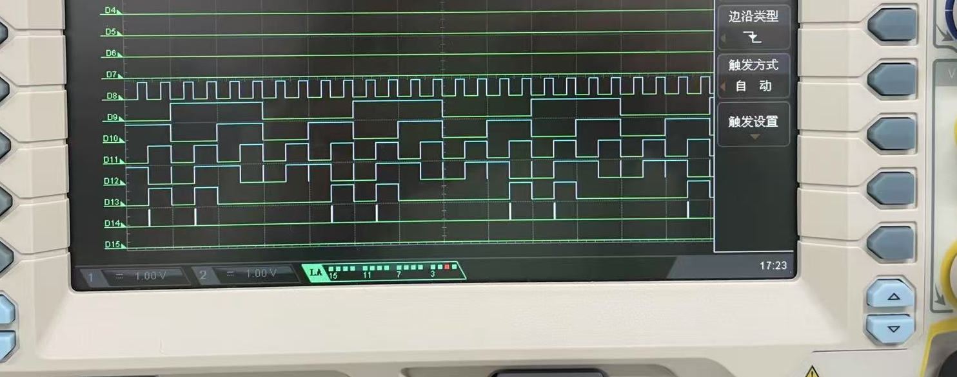
通过与真值表的对应得到实验结果的准确性
六、分析与讨论：
1.理解芯片的原理和功能，确定输入与输出
2.学习到用中规模集成电路（MSI）设计的组合逻辑电路的方法
3.根据逻辑函数式明确使用的门电路

